REPUBLICA MOLDOVA  CONSILIUL RAIONAL CAHUL  MD-3909, m.Cahul, Piaţa Independenţei, 2  tel.(299) 2-49-88, fax.(299) 2-20-58 | 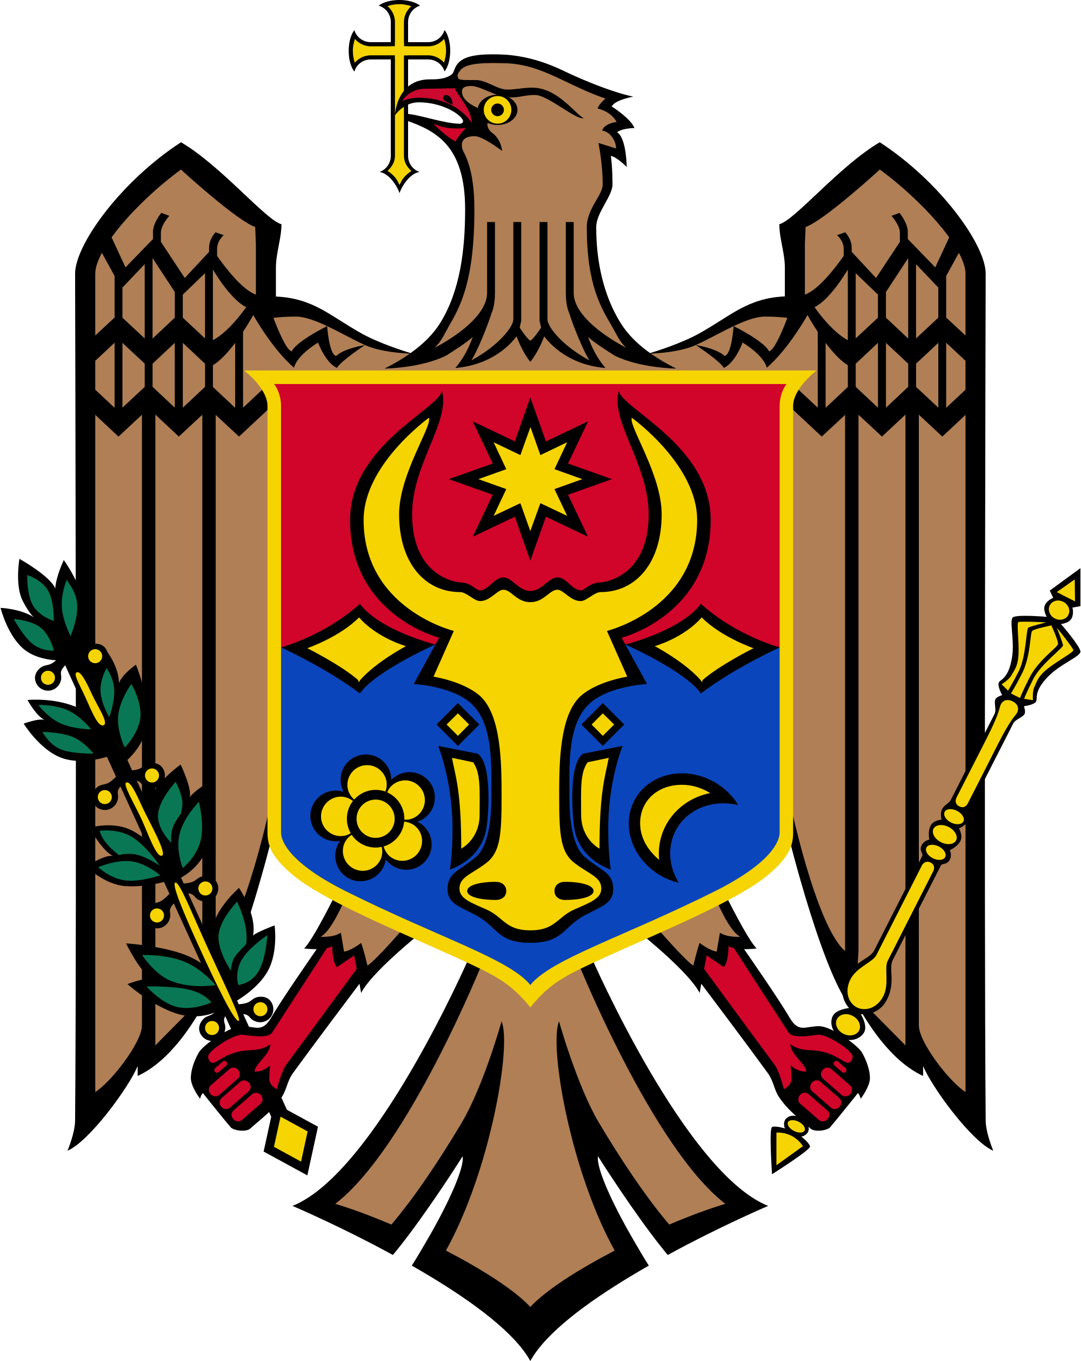 | РЕСПУБЛИКА МОЛДОВА  РАЙОННЫЙ СОВЕТ КАХУЛ  МD-3909, м.Кахул, Пяца Индепенденцей, 2  tel.(299) 2-49-88, fax.(299) 2-20-58

PROIECT
D E C I Z I E
mun. Cahul

Nr. ________ ________ 2017

Cu privire la desfăşurarea activităţilor de trecere
în evidenţa militară a cetăţenilor cu anul naşterii 2002
şi a cetăţenilor locuitori ai raionului Cahul de vîrstă mai
mare care anterior nu au fost luaţi la evidenţa militară

În conformitate cu art. 43 alin. (2) din Legea privind administraţia publică locală nr. 436-XVI din 28.12.2006, art.4, 5, 6, 15, 28–34 din Legea cu privire la pregătirea cetăţenilor pentru apărarea Patriei nr. 1245–XV din 18.07.2002, Regulamentul privind activitatea administrativ–militară, aprobat prin Hotărîrea Guvernului Republicii Moldova nr. 77 din 31.01.2001, Regulamentul privind încorporarea cetăţenilor în serviciul militar în termen sau în cel cu termen redus, aprobat prin Hotărîrea Guvernului Republicii Moldova nr. 864 din 17.08.2005 şi ținînd cont de avizul Comisiei consultative de specialitate, Consiliul Raional Cahul
DECIDE:
- Să aprobă componenţa Comisiei pentru recrutarea tinerilor cu anul naşterii 2002 (anexa nr.1).
- Centrul militar teritorial Cahul va organiza activitatea comisiei medicale de recrutare în perioada 24 ianuarie 2018 - 30 martie 2018.
- Să aprobă componenţ a comisiei medico-militare şi de rezervă pentru examinarea medicală a recruţilor (anexa nr.2).
- IMSP „Spitalul Raional Cahul” (dl Oleg Creciun) şi IMSP „CMF Cahul” (dl Alexandru Hagioglo), celelalte centre de sănătate din raion vor asigura:
  - Organizarea desfăşurării activităţii comisiei medico-militare şi de recrutare în perioada 24.01.2018-30.03.2018;
  - Păstrarea salariului mediu lunar la locul de muncă a medicilor implicaţi în procesul de recrutare. Orele de lucru ale comisiei medico-militare: de la 10:00 pîna la 13:00 ;
  - Condiţii optime în instituţiile medicale pentru efectuarea investigaţiilor medicale necesare.
  - Prezentarea pînă la 21.12.2017 în CMT Cahul a listelor recruţilor a.n. 2002 care suferă de boli cronice şi sunt supuşi evidenţei medicale.
- Direcţia generală finanţe (dl Constantin Hodenco) va asigura acoperirea cheltuielilor financiare necesare pentru activitatea comisiilor de recrutare din contul bugetului local şi raional (achitarea plăţilor pentru serviciile comunale: electricitate, căldură, telefon, apă, procurarea rechizitelor de birou, examinarea medicală, editarea documentaţiei şi blanchetelor necesare) conform prevederilor bugetului local. Transportarea recruţilor de la primării la CMT Cahul se efectuează din contul bugetului primăriei respective.
- Primarii municipiului, satelor şi comunelor vor asigura:
  - Prezenţa tinerilor la comisia medico-militară şi de recrutare cu transport din contul primăriei, conform graficului (anexa nr. 3), și vor prezenta următoarele documente pentru tineri:
- caracteristica psihologică a tinerilor;
- fişa de studiere a recrutului;
- copia buletinului de identitate;
- certificatul privind componenţa familiei;
- caracteristică de la locul de studii;
- 4 fotografii 3 × 4 cm;
- certificat de studii;
- copia adeverinţei de naştere.
  - Instituirea punctelor de recrutare, în care vor fi încadraţi salariaţi responsabili de recrutare pe o durată determinată, din contul mijloacelor disponibile ale bugetului local.
- Direcţia generală învăţămînt (dl Avram Micinschi), în comun cu directorii de licee, gimnazii, vor organiza următoarele activităţi:
- să asigure efectuarea de către psihologi (profesori) a testului psihologic al tinerilor cu anul de naştere 2002 (Testul „Raven”) cu prezentarea rezultatelor la comisia medico-militară, conform graficului (anexa nr. 3);
- să asigure prezenţa tinerilor născuţi în anul 2002 la comisia medico-militară;
- să asigure prezentarea de către asistentele medicale (din instituţiile de învăţămînt) a cartelelor medicale, listelor nominale ale recruţilor, care sunt la evidenţa medicului de familie cu diferite patologii.
- Inspectoratul de poliţie al raionului Cahul (dl colonel de poliţie Iurie Briceag) va acorda ajutor în luarea la evidenţa militară a tinerilor a.n.2002, în comun cu persoanele responsabile de evidenţa militară din primării, va întreprinde măsuri pentru prezentarea tinerilor la comisia medico–militară de recrutare, conform graficului.
- Se recomandă conducătorilor organizaţiilor, întreprinderilor, instituţiilor din raion să contribuie la asigurarea transportării tinerilor a.n.2002 în Centrul militar teritorial Cahul.
- Se desemnează responsabili de organizarea şi realizarea deciziei în cauză vicepreşedintele raionului, dl Vladimir Calmîc, şi comandantul Centrului militar teritorial Cahul locotenent-colonel Igor Dascalaş.
- Controlul asupra executării prezentei decizii se pune în sarcina Comisiei consultative administraţie publică, respectarea drepturilor şi libertăţilor omului, relaţii interetnice (președinte dl Vladimir Lîsenco).

Preşedintele şedinţei
Consiliului Raional Cahul

Contrasemnează:
Secretarul
Consiliului Raional Cahul Cornelia PREPELIȚĂ

Elaborat: I. Dascalaş, comandantul Centrului militar teritorial Cahul
Coordonat: V. Calmîc, vicepreşedintele raionului______________
Avizat: C. Prepeliţă, secretarul Consiliului Raional_____________
Avizat pentru legalitate: L. Răileanu, specialist principal (jurist) ____________

Anexa nr.1
la Decizia Consiliului Raional Cahul
nr.______ din ____2017

C O M P O N E N Ţ A
comisiei de recrutare-încorporare
a raionului Cahul

Preşedintele comisiei:
CALMÎC Vladimir | - vicepreşedintele raionului
Vicepreşedintele comisiei:
DASCALAŞ Igor | - comandantul Centrului militar teritorial
SCRIPCARU Valentin | - specialist în problemele PC şi Serviciului Civil
Secretarul comisiei:
PERJU Inga | - specialist, Centrul militar teritorial Cahul
Membrii comisiei:
BRICEAG Iurie | - şeful Inspectoratului de poliţie Cahul
CIOBANU Victor | - medic traumatolog, președintele comisiei medico-militare
COSTIN Ion | - reprezentantul Trupelor de Carabinieri
IEȘANU Rodica | - reprezentantul Armatei Naționale.

Secretarul
Consiliului Raional Cahul Cornelia PREPELIȚĂ

Anexa nr.2
la Decizia Consiliului Raional Cahul
nr.______ din ____2017

C O M P O N E N Ţ A
comisiei medico-militare
a raionului Cahul

Preşedintele comisiei:

- Ciobanu V. - medic traumatolog

Membrii comisiei:

2. Anton M. - medic terapeut
3. Antofică V. - medic ORL
4. Dumbravă V. - medic psihiatru
5. Arabadji St. - medic dermatolog
6. Petrusac R. - medic oftalmolog
7. Cernev P. - medic neurolog
8. Țugui I. - medic stomatolog

Asistente medicale:
1. Sevriucova L.
2. Cernioglo L.
3. Parfeni I.

Membrii comisiei medico-militare (de rezervă) a raionului Cahul

1. Antohi I. - medic chirurg
2. Spînu T. - medic terapeut
3. Margaza P. - medic ORL
4. Pitei V. - medic psihiatru
5. Bîrcă I. - medic dermatolog
6. Bulala I. - medic oftalmolog
7. Zarîşneac L. - medic neurolog

Secretarul
Consiliului Raional Cahul Cornelia PREPELIȚĂ

Anexa nr.3
la Decizia Consiliului Raional Cahul
nr.______ din ____2017

GRAFICUL
trecerii comisiei medico-militare de către
tinerii cu a.n. 2002 locuitori ai raionului Cahul

Nr.  d/o | Unitatea administrativ-teritorială/instituția | Nr. tinerilor | Data | Nr.  d/o | Primăria | Nr. tinerilor | Data
1 | Liceul Ion Creangă, or. Cahul |  | 24.01.2018 | 26 | Colibaşi |  | 16.02.2018
2 | Liceul M. Eminescu, or. Cahul |  | 25.01.2018 | 27 | Cîşliţa-Prut |  | 19.02.2018
3 | Liceul S. Rahmaninov,  or. Cahul |  | 26.01.2018 | 28 | Zîrneşti |  | 19.02.2018
4 | Gim. s. Cotihana |  | 26.01.2018 | 29 | Andruşul de Sus |  | 20.02.2018
5 | Colegiul de medicină |  | 29.01.2018 | 30 | Badicul Moldovenesc |  | 20.02.2018
6 | Liceul P. Rumeanţev, or. Cahul |  | 29.01.2018 | 31 | Andruşul de Jos |  | 21.02.2018
7 | Liceul D. Cantemir, or. Cahul |  | 30.01.2018 | 32 | Manta |  | 22.02.2018
8 | ŞP-1 |  | 30.01.2018 | 33 | Pelinei |  | 22.02.2018
9 | Liceul Ioan Vodă,  or. Cahul |  | 31.01.2018 | 34 | Larga Nouă |  | 23.02.2018
10 | ŞP-2 |  | 01.02.2018 | 35 | Vadul lui Isac |  | 26.02.2018
11 | Colegiul „Iu.Hașdeu” |  | 02.02.2018 | 36 | Alexanderfeld |  | 27.02.2018
12 | Tătăreşti |  | 02.02.2018 | 37 | Slobozia Mare |  | 28.02.2018
13 | Huluboaia |  | 05.02.2018 | 38 | Roşu |  | 01.03.2018
14 | Bucuria |  | 05.02.2018 | 39 | Lebedenco |  | 01.03.2018
15 | Chioselia Mare |  | 06.02.2018 | 40 | A.I.Cuza |  | 02.03.2018
16 | Doina |  | 07.02.2018 | 41 | Borceag |  | 02.03.2018
17 | Moscovei |  | 08.02.2018 | 42 | Brînza |  | 12.03.2018
18 | Lopăţica |  | 08.02.2018 | 43 | Găvănoasa |  | 13 .03.2018
20 | Burlacu |  | 09.02.2018 | 45 | Crihana Veche |  | 14.03.2018
21 | Tartaul de Salcie |  | 12.02.2018 | 46 | Cucoara |  | 14.03.2018
22 | Taraclia de Salcie |  | 13.02.2018 | 47 | Văleni |  | 15.03.2018
23 | Iujnoe |  | 14.02.2018 | 48 | Baurci-Moldoveni |  | 15.03.2018
24 | Luceşti |  | 15.02.2018 | 49 | Burlăceni |  | 16.03.2018
25 | Giurgiuleşti |  | 15.02.2018 | 50 | or.Cahul |  | 16.03.2018

Secretarul
Consiliului Raional Cahul Cornelia PREPELIȚĂ

NOTĂ INFORMATIVĂ
privind trecerea în evidenţa militară
a tinerilor născuţi în anul 2002

Centrul militar teritorial Cahul în perioada de pregătire către trecerea în evidenţă militară a petrecut următoarele măsuri:
  - s-au solicitat de la toate primăriile, instituţii de învăţămînt din raionul Cahul listele nominale ale tinerilor născuţi în anul 2002, pasibili de luare în evidenţa militară. Corespunzător listelor s-a efectuat tabelul nominal centralizator - în total 530 de tineri;
  - s-au expediat interpelări pentru prezentarea listelor de semnalizare de la Inspectoratull raional de poliţie, Judecătorie, Centrele medicilor de familie, Spitalul Raional Cahul;
  - s-au pregătit încăperile pentru lucrul comisiei medicale de luare în evidenţă militară;
  - s-a emis ordinul comandantului Centrului militar Cahul despre luarea în evidenţă militară;
  - Conform Deciziei Consiliului Raional Cahul au fost organizate lecţii instructiv-metodice la care au fost implicaţi membrii comisiei recrutare – încorporare, medici specialişti, persoane responsabile de evidenţa militară.

Conform indicaţiilor Ministerului Aapărării, Deciziei Consiluilui Raional Cahul nr.04/08-IV din 3 noiembrie 2016, la data de 16.01.2017 s-au început activităţile comisiei medico-militare de luare în evidenţă militară a tinerilorr cu a.n. 2002 din raionul Cahul în incinta Centrului militar teritorial Cahul. În total au trecut comisia medico-militară și au fost luați la evidența militară 495 de recruţi din raionul Cahul.
Registrul proceselor verbale ale şedinţelor comisiei de recrutare-încorporare în evidenţa militară au fost completate în strictă corespundere cu cerinţele, în prezenţa membrilor comisiei.
Neprezentarea cetăţenilor pentru luarea în evidenţa militară este din cauza lipsei din teritoriu a acestora.
Majoritatea primăriilor au manifestat o responsabilitate înaltă faţă de întocmirea şi prezentarea actelor necesare a cetăţenilor supuşi luării în evidenţă militară.

Igor DASCALAŞ,
Comandantul Centrului militar teritorial Cahul,
locotenent- colonel

